Užijte si novou grilovací sezónu „bez E“, právě začíná!

Také se nemůžete dočkat další grilovací sezóny? Není čemu si divit, správně ogrilované maso je totiž křehké, šťavnaté a dobře stravitelné. Celý proces grilování, kterému předchází i sama příprava masa, je navíc kulinářskou zábavou
i kratochvílí, doplněnou příjemnou letní atmosférou. Zpříjemněte si dlouhé letní večery v přítomnosti dobré jídla. Grilovací sezóna je zpět!

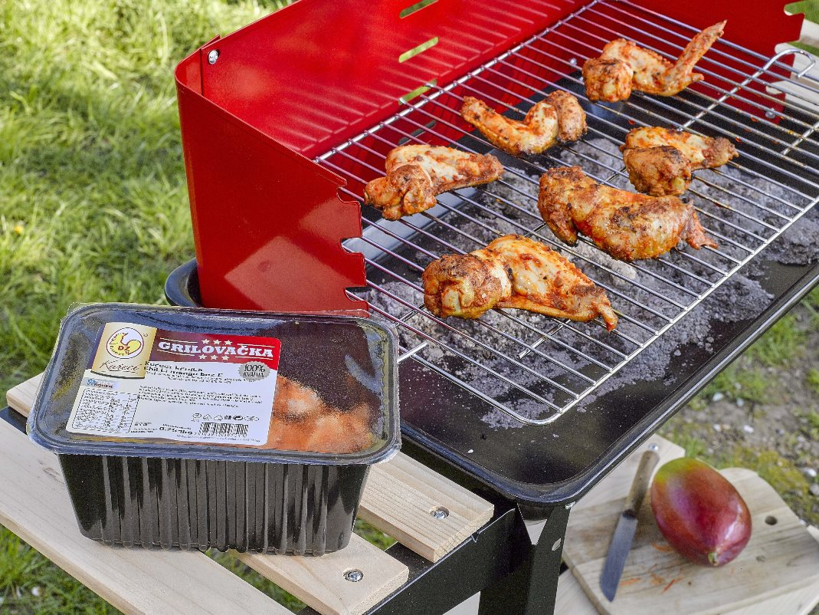
Drůbeží maso je chutné, lehké, dobře kombinovatelné a i dětmi velmi oblíbené. Díky tomu patří v rodinách mezi nejčastěji grilované produkty. U tohoto masa je základ dobrá marináda, správná teplota i délka jeho pečení. Pokud nechcete ztrácet čas přípravou a dlouhým marinováním masa, lze využít výrobky Drůbežářského závodu Klatovy, druhého největšího zpracovatele drůbežího masa u nás, který svým zákazníkům nabízí maso ve speciálních marinádách bez „éček“. „Pro letošní grilovací sezónu jsme opět nachystali žádané duopacky, které poskytují rozmanitější nabídku za jednu cenu i další novinky v kvalitních marinádách bez éček, jako je například Kuřecí gril mix pivní bez E,“ říká Ing. David Bednář, generální ředitel společnosti Drůbežářský závod Klatovy.
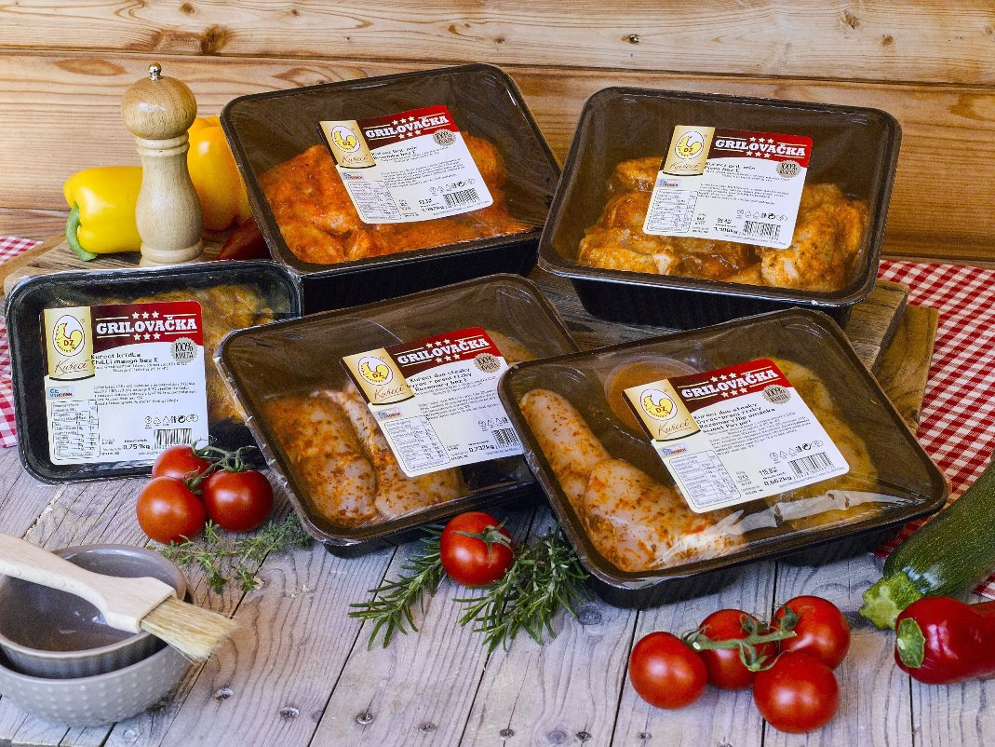
Milovníci pikantnějších jídel si pochutnají na Kuřecích křídlech Chilli mango bez E. Ti co preferují úpravy masa spíše na sladko, uvítají Kuřecí Gril mix Brusinka bez E, v němž se spojuje chuť masa a lesního ovoce. Pro milovníky prsních řízků, řecké kuchyně a bylinek si připravil DZ Klatovy variantu Kuřecí duo steaky Gyros a Prsní řízky Rozemary bez E s dipem sweet Piri piri. Zejména pánové ocení novinku, Kuřecí gril mix pivní bez E, směs kuřecích křídel a horních i dolních stehen v chutné pivní marinádě.
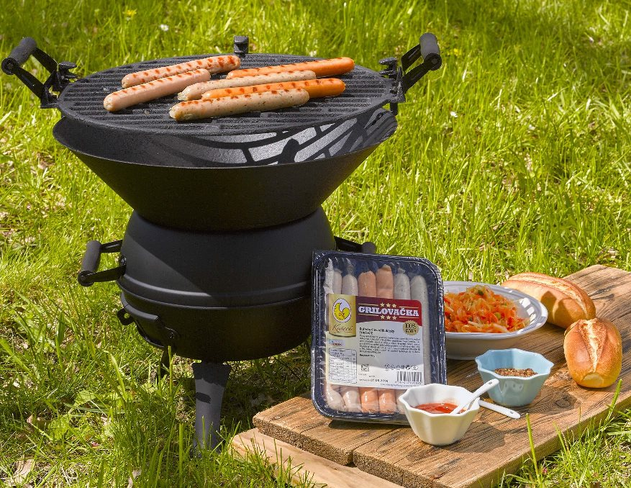
Grilování samozřejmě není výhradně
o marinovaném mase, spousta z nás si ráda pochutná na uzeninách, jako jsou různé klobásky. Kuřecí grilovací klobásky Trio bez E od Drůbežářského závodu Klatovy spojují v jednom balení tři oblíbené příchutě, které navíc neobsahují lepek ani přidané chemické látky.

O společnosti Drůbežářský závod Klatovy a.s.
Drůbežářský závod Klatovy a.s. je druhým největším zpracovatelem kuřecího masa a výrobcem uzenin z kuřecího masa v České republice. Měsíční produkce je v objemu 2 000 t kuřecího masa a 850 t masných výrobků. Česká kvalita našich potravin směle konkuruje potravinářským závodům v zemích EU. Společnost obchoduje s více než 3000 odběrateli z tuzemska i zahraničí s výrobky vlastní produkce. Drůbežářský závod Klatovy a.s. také provozuje jídelnu Slávie na klatovském náměstí, kde si zákazníci mohou pochutnat na cenově dostupných pokrmech, především z kuřecího masa vlastní produkce. Vybrané produkty si dále mohou zákazníci zakoupit přímo ve dvou podnikových prodejnách v Klatovech. Drůbežářský závod Klatovy a.s. zaměstnává přibližně 800 lidí. Více informací naleznete na: http://www.dzklatovy.cz/
Pro více informací kontaktujte:
Crest Communications a.s.
Michaela Tomková
Ostrovní 30, 110 00 Praha 1
Tel.: +420 222 927 111
mobil.: +420 731 613 608
E- mail:michaela.tomkova@crestcom.cz
www.crestcom.cz

